近期，了解学习了TI的WEBENCH，设计了项目小组常用的电源转换4.2-3.3
1、首先打开界面，如下：
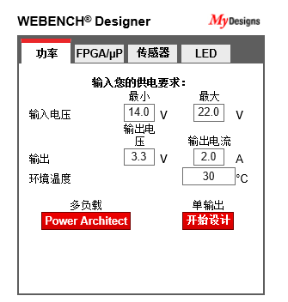
2、根据收集到的资料进行相应参数的设置：
诺基亚BL-5C原装手机电池
品牌：NOKIA（诺基亚）
型号：BL-5C
类型：Li-ion 锂离子电池
容量：1020/970 mAh
工作电压：4.2v~3.7v
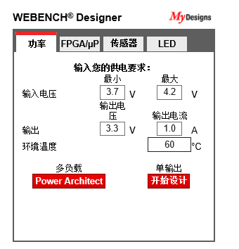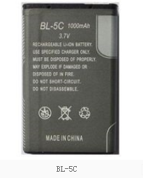

3、开始设计，系统生成原理图等文件：
